Для тех кто собирается в поход
30.08.2023
Что необходимо взять с собой, чтобы прогулка на природе прошла в безопасности.
А также напоминаем правила безопасного разведения костра!
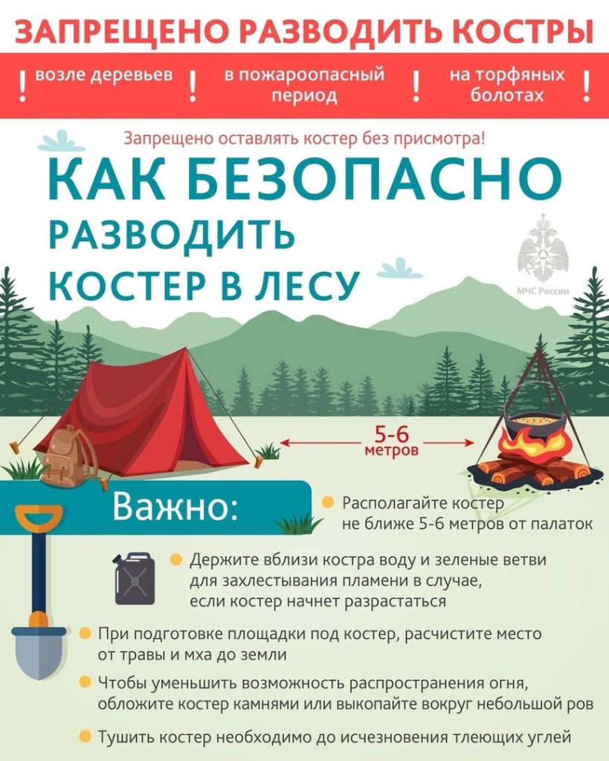
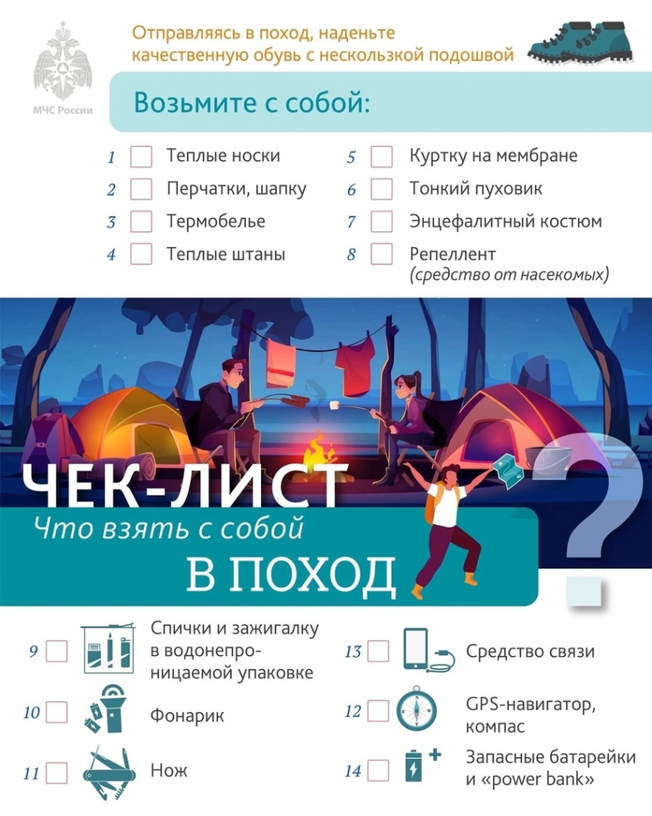

Адрес страницы: http://strogino.mos.ru/presscenter/news/detail/11803514.html
Управа района Строгино города Москвы

